

LIETUVOS TRANSPORTO SAUGOS ADMINISTRACIJOS
DIREKTORIUS

ĮSAKYMAS
DĖL LIETUVOS TRANSPORTO SAUGOS ADMINISTRACIJOS
DIREKTORIAUS 2018 M. BALANDŽIO 16 D. ĮSAKYMO NR. 2BE-128 „DĖL LIETUVOS TRANSPORTO SAUGOS ADMINISTRACIJOS NULINĖS TOLERANCIJOS KORUPCIJAI POLITIKOS PATVIRTINIMO“ PAKEITIMO

2021 m. vasario 2 d. Nr. 2BE-39
Vilnius

1. P a k e i č i u Lietuvos transporto saugos administracijos nulinės tolerancijos korupcijai politiką, patvirtintą Lietuvos transporto saugos administracijos direktoriaus 2018 m. balandžio 16 d. įsakymu Nr. 2BE-128 „Dėl Lietuvos transporto saugos administracijos nulinės tolerancijos korupcijai politikos patvirtinimo“:
1.1. papildau 4.8 papunktį ir jį išdėstau taip:
„4.8. kyšininkavimas – paties darbuotojo ar per tarpininką pažadėjimas ar susitarimas priimti neteisėtą ar nepagrįstą atlygį (materialų ar nematerialų, turintį ekonominę vertę rinkoje ar jos neturintį), t. y. kyšį už pageidaujamą veiką ir (ar) priimtą sprendimą, taip pat reikalavimas ar provokavimas duoti kyšį bei kyšio priėmimas“;
1.2. papildau 4.9 papunktį ir jį išdėstau taip:
„4.9. papirkimas – bet kurio asmens, paties ar per tarpininką, pasiūlymas, pažadėjimas, susitarimas duoti neteisėtą ar nepagrįstą atlygį (materialų ar nematerialų, turintį ekonominę vertę rinkoje ar jos neturintį) ar tokio atlygio davimas darbuotojui ar trečiajam asmeniui“;
1.3. papildau 4.10 papunktį ir jį išdėstau taip:
„4.10. prekyba poveikiu – neteisėti darbuotojo veiksmai pasinaudojant pareigomis, suteiktais įgaliojimais, giminystės ryšiais ir (ar) pažintimis darbo aplinkoje ar kita tikėtina įtaka siekiant paveikti kitus darbuotojus, kitas įmones, įstaigas ar organizacijas, kad pastarieji teisėtai ar neteisėtai veiktų (arba atvirkščiai – neveiktų) atlikdami savo funkcijas“;
1.4. papildau 4.11 papunkčiu ir jį išdėstau taip:
„4.11. piktnaudžiavimas – valstybės tarnautojo veika (veikimas ar neveikimas), kai tarnybinė padėtis naudojama ne tarnybos interesais arba ne pagal įstatymus ar kitus teisės aktus, arba savanaudiškais tikslais (neteisėtai pasisavinamas ar kitiems perleidžiamas svetimas turtas, lėšos ir t. t.) ar dėl kitokių asmeninių paskatų, taip pat valstybės tarnautojo veiksmai, kuriais viršijami suteikti įgaliojimai“;
1.5. pakeičiu 6.3.4 papunktį ir jį išdėstau taip:
„6.3.4. per 5 (penkias) darbo dienas nuo darbo Administracijoje pradžios užpildyti dokumentų valdymo sistemoje „Avilys“ (toliau – DVS „Avilys“) parengtą formą „Darbuotojo anketa“ (šablonas R2), vadovaujantis Politikos 5 priede pateikta schema. Darbuotojo anketos šablono forma pateikiama Politikos 3 priede“;
1.6. papildau 6.6.3 papunkčiu ir jį išdėstau taip:
„6.6.3. siekiant kiek įmanoma labiau sumažinti darbuotojų piktnaudžiavimo ir potencialios korupcijos grėsmės rizikas, Administracijoje darbuotojų atranka vykdoma skaidriai ir atsakingai“;
1.7. papildau 6.6.4 papunkčiu ir jį išdėstau taip:
„6.6.4. užtikrinti, kad būtų aiškiai apibrėžtos kiekvieno darbuotojo užduotys, pareigybių aprašymuose būtų aptartos bei nurodytos teisės ir pareigos, funkcijos ir atsakomybės, darbuotojai būtų supažindinti su pareigybių aprašymais“;
1.8. pakeičiu 12 punktą ir jį išdėstau taip:
„12 Administracijos darbuotojas privalo saugoti ir tik įstatymų ir kitų teisės aktų nustatytais tikslais ir tvarka naudoti Administracijos konfidencialią ir komercines paslaptis sudarančią informaciją, kuri jam tapo žinoma atliekant savo funkcijas, vykdant pareigas, būnant paskirtu komisijos ir (ar) darbo grupės nariu ar kitais teisėtais pagrindais, taip pat neatskleisti ir (ar) kitais būdais neperduoti šios informacijos tretiesiems (neįgaliotiems jos žinoti) asmenims, neatlikti kitų neteisėtų veiksmų, susijusių su konfidencialios ir komercinę paslaptį sudarančios informacijos skleidimu, dėl ko gali kilti neigiamos pasekmės Administracijai“;
1.9. pakeičiu 13 punktą ir jį išdėstau taip:
„13. Administracijos darbuotojai privalo būti pasirašytinai supažindinti su šia Politika ir įsipareigoti laikytis Politikos nuostatų. Šios Politikos nuostatų pažeidimas laikomas tarnybinių (darbo) pareigų vykdymo pažeidimu ir už juos taikoma Lietuvos Respublikos teisės aktuose numatyta atsakomybė. Tais atvejais, kai Politikos pažeidimas turi nusikalstamos veikos požymių, apie tai pranešama kompetentingoms institucijoms“;
1.10. papildau 14 punktu ir jį išdėstau taip:
„14. Šios Politikos nuostatų pažeidimas gali būti laikomas šiurkščiu darbo pareigų vykdymo pažeidimu, už kurį taikoma teisės aktuose numatyta atsakomybė“;
1.11. pakeičiu 1 priedo 1.4 papunktį ir jį išdėstau taip:
„1.4. nedelsdamas informuoti savo tiesioginį vadovą, Teisės ir rizikų valdymo skyrių el. paštu pasitikiu@ltsa.lrv.lt ir aprašyti su įvykiu susijusius darbuotojo ir asmens veiksmus bei aplinkybes, dėl kurių susidarė tokia situacija (1 pav.);
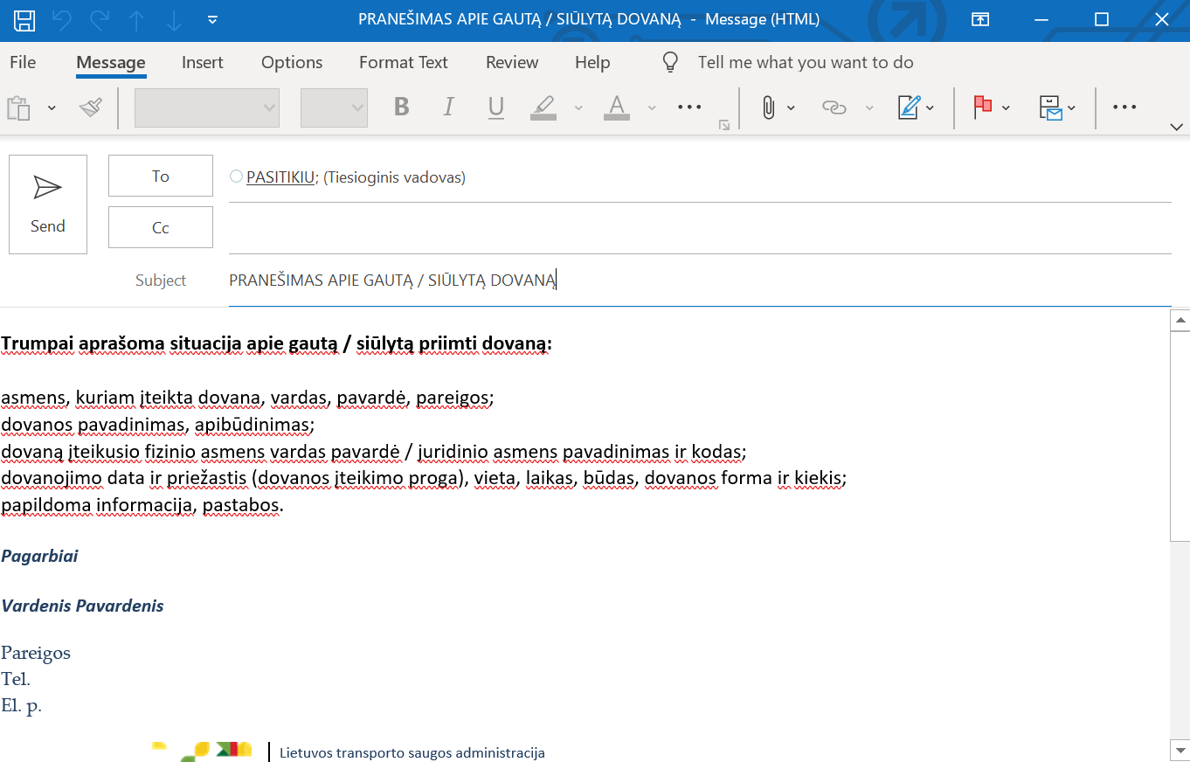
(1 paveikslėlis)“.

1.12. pakeičiu 1 priedą iš jį išdėstau nauja redakcija (pridedama);
1.13. pakeičiu 2 priedą ir jį išdėstau nauja redakcija (pridedama);
1.14. pakeičiu 3 priedą ir jį išdėstau nauja redakcija (pridedama);
1.15. pakeičiu 4 priedą ir jį išdėstau nauja redakcija (pridedama);
1.16. pakeičiu 5 priedą ir jį išdėstau nauja redakcija (pridedama).
2. P a v e d u Bendrųjų reikalų skyriui su šiuo įsakymu supažindinti Lietuvos transporto saugos administracijos valstybės tarnautojus ir darbuotojus, dirbančius pagal darbo sutartis.
3. N u s t a t a u, kad šis įsakymas nustatyta tvarka skelbiamas Teisės aktų registre ir Lietuvos transporto saugos administracijos interneto svetainėje.

Administracijos direktorius Genius Lukošius
Lietuvos transporto saugos administracijos
nulinės tolerancijos korupcijai politikos
1 priedas

VALSTYBĖS TARNAUTOJŲ IR DARBUOTOJŲ, DIRBANČIŲ PAGAL DARBO SUTARTĮ, ELGESIO REIKALAVIMAI GAVUS PASIŪLYMĄ PRIIMTI KYŠĮ

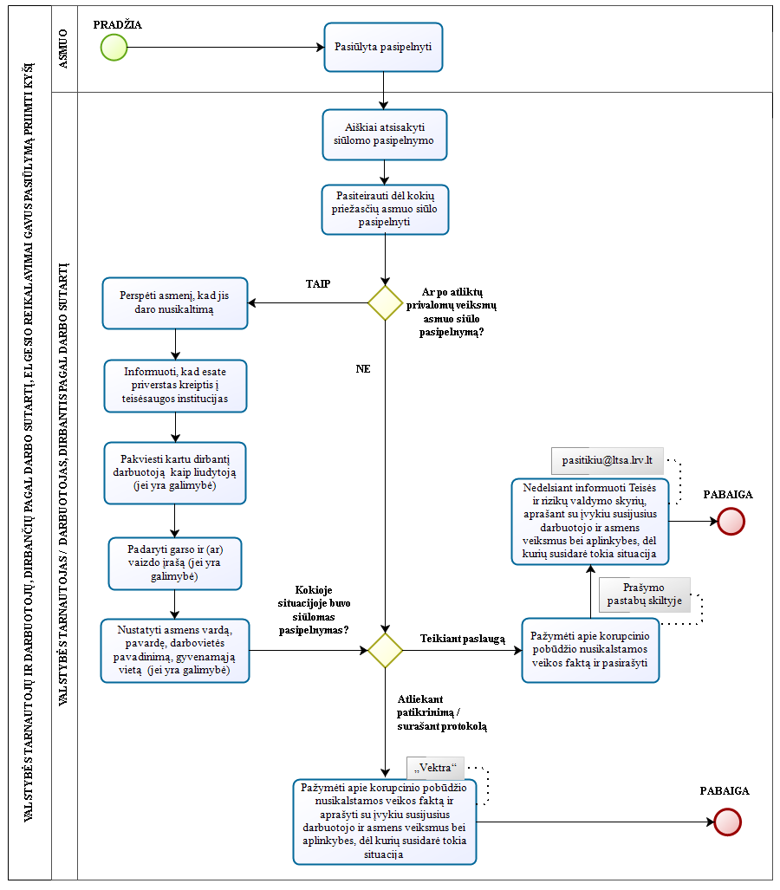
Lietuvos transporto saugos administracijos
nulinės tolerancijos korupcijai politikos
2 priedas

DovanŲ, GAUTŲ NE PAGAL TARPTAUTINĮ PROTOKOLĄ, PRANEŠIMO IR ATIDAVIMO SCHEMA

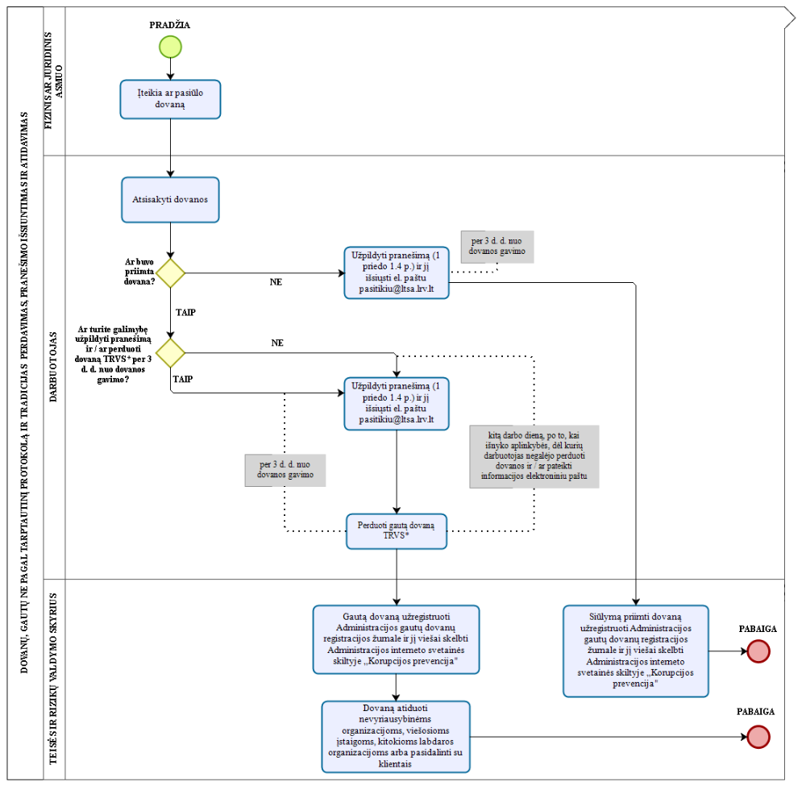

Lietuvos transporto saugos administracijos
nulinės tolerancijos korupcijai politikos
3 priedas

DARBUOTOJO ANKETA

1. Jūsų pareigos, vardas ir pavardė:

2. Ar Lietuvos transporto saugos administracijoje (toliau – LTSA arba Administracija) dirba artimais giminystės ir (ar) svainystės ryšiais su Jumis susiję asmenys, dėl kurių gali kilti interesų konfliktas?

Sutuoktinis, partneris:
Tėvai, įtėviai:
Broliai, seserys:
Sutuoktinio, partnerio tėvai, įtėviai:
Sutuoktinio, partnerio broliai, seserys:
Kiti su Jumis susiję asmenys:
Jūsų brolių, seserų sutuoktiniai, vaikai:
Sutuoktinio, partnerio brolių, seserų sutuoktiniai, vaikai:

3. Ar LTSA prižiūrimuose / kontroliuojamuose ūkio subjektuose (LTSA nuostatai, 13 p.) dirba artimais giminystės ir (ar) svainystės ryšiais su Jumis susiję asmenys, dėl kurių gali kilti interesų konfliktas (nurodykite įmonę, svainystės ir / ar giminystės ryšį bei vardą, pavardę)?

4. Nurodykite kitus duomenis, aplinkybes, dėl kurių, Jūsų manymu, Jums dirbant LTSA gali kilti interesų konfliktas.

5. Teisės aktai susipažinti: LTSA elgesio kodeksas
LTSA nulinės tolerancijos korupcijai politika

6. Pasirašydamas (-a) patvirtinu, kad:
• Su nurodytais teisės aktais susipažinau ir įsipareigoju laikytis jų reikalavimų;
• Anketoje pateikta informacija yra teisinga ir tiksli.

Lietuvos transporto saugos administracijos
nulinės tolerancijos korupcijai politikos
4 priedas

DovanŲ, GAUTŲ PAGAL TARPTAUTINĮ PROTOKOLĄ, PRANEŠIMO IR ATIDAVIMO SCHEMA

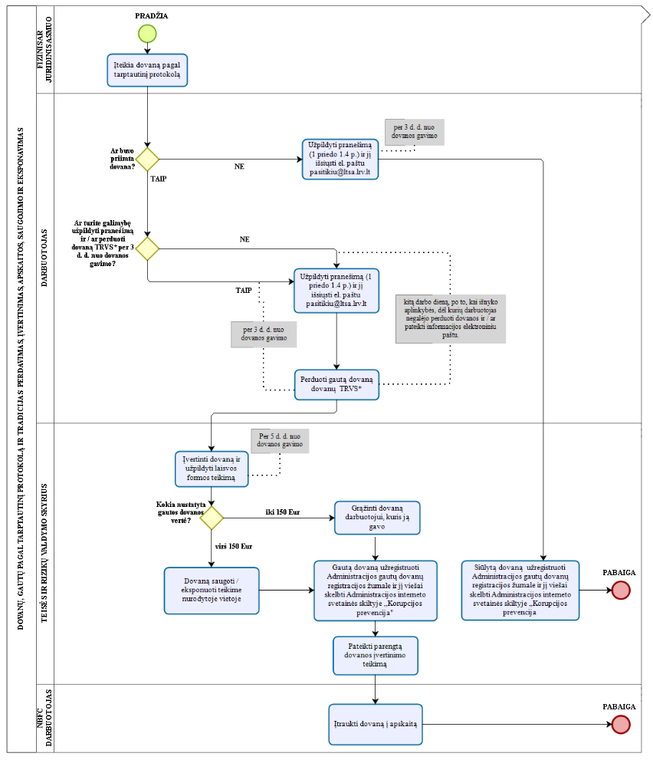
Lietuvos transporto saugos administracijos
nulinės tolerancijos korupcijai politikos
5 priedas

DARBUOTOJŲ ANKETOS PATEIKIMO PROCESAS


